# 大作业1：基于区块链的NFT交易平台开发与设计

## 1 项目背景

随着区块链技术的飞速发展，非同质化代币（NFT）作为一种新型的数字资产形式，正逐渐成为数字经济的重要组成部分。与传统加密货币不同，NFT具有独一无二的特性，每一个NFT都是不可分割且独一无二的，这使得它们非常适合代表数字艺术品、游戏道具、虚拟地产等独特资产。基于以太坊区块链的智能合约技术，为NFT的创建、交易和管理提供了强大的支持。

本大作业的目标是通过实践操作，深入理解区块链技术及其在NFT领域的应用，掌握设计和开发一个基于以太坊的NFT交易平台的基本技能。该平台将允许用户进行NFT的发行、购买、出售和交易，从而实现数字资产的价值流通和增值。在完成这个大作业的过程中，学生将学习到区块链基础、智能合约开发、NFT标准与实践、前端开发技术、安全性考虑以及用户体验设计等关键知识点。

此外，学生还将探索NFT市场的当前趋势和未来发展方向，分析不同行业如何利用NFT创造新的商业模式和收入流。通过案例研究，学生将了解NFT在不同应用场景下的实际运作方式，包括艺术收藏、音乐版权管理、虚拟世界建设等。同时，学生也将学习到如何在设计和开发过程中考虑到法律合规性问题，确保平台的合法性和用户的权益保护。

为了提高平台的竞争力和吸引力，学生还需要关注如何通过营销策略和社区建设来吸引和维护用户群体。这包括了解目标用户的需求和偏好，制定有效的推广计划，以及建立积极的社区互动环境，鼓励用户参与和反馈。通过这些综合的学习和应用，学生将能够全面掌握构建一个成功的NFT交易平台所需的知识和技能。

## 2 开发环境

表1 开发环境

|  |  |  |
| --- | --- | --- |
| 属性 | 名称 | 备注 |
| 操作系统 | 64 位操作系统 | 系统运行环境 |
| 前端开发环境 | JaveScrip、html、CSS | 前端开发语言 |
| React | 前端开发框架 |
| 前端开发工具 | VSCode、Node.js、MetaMask |
| 区块链开发环境 | Remix IDE | 智能合约开发工具 |
| Solidity8 | 智能合约开发语言 |
| Ganache2.7.1 | 区块链测试环境 |

## 3 功能介绍

**功能1：NFT发行功能（基于ERC721标准）**

（1）使用ERC721标准创建一个NFT合约（MyNFT）；

（2）合约通过safeMint函数允许合约拥有者（管理员）铸造新的NFT；

（3）每次铸造NFT时，都会生成一个唯一的tokenId，该tokenId与上传的图片（通过CID存储）进行绑定；

（4）每个NFT的元数据CID将存储在映射_tokenURIs中，以便用户能够查看NFT的详细信息（如图片）；

（5）支持查看总供应量（totalSupply）和按索引查询NFT（tokenByIndex）。

**功能2：NFT市场交易功能（允许交易与转让）**

（1）NFT上架功能：用户可以将自己持有的NFT上架出售。通过listNFTForSale函数，用户需要提供NFT的tokenId和价格。此时，NFT会被标记为“出售中”；

（2）NFT下架功能：用户可以将上架的NFT从市场中下架。通过delistNFT函数，用户可以取消上架，并清除价格信息；

（3）NFT购买功能：其他用户可以购买上架的NFT。通过buyNFT函数，买家需要支付指定的以太坊金额，完成交易。购买完成后，NFT的所有权将转移给买家，出售者获得支付金额。

**功能3：用户界面功能**

（1）用户认证：用户通过MetaMask钱包进行连接，进行身份认证。

（2）NFT列表展示：前端展示用户铸造的NFT，并提供查看详细信息的功能（图片、描述等）。

（3）购买和转让功能：用户通过MetaMask与合约交互，购买或转让NFT，前端界面应展示NFT价格并支持支付操作。

（4）交易记录：每笔交易的NFT转移记录应保存在区块链上，并可通过平台查询。

## 4 项目实现过程

**功能1：NFT发行功能（基于ERC721标准）**

（1）功能描述

NFT发行功能基于ERC721标准，允许用户创建、铸造和发布独一无二的数字资产。这些资产可以是艺术品、收藏品、游戏内物品等，每个NFT都具有独特的标识符（TOKENID），确保其不可替代性和稀缺性。通过智能合约，用户可以定义NFT的属性、所有权和交易规则，实现安全、透明和去中心化的发行过程。

1. 代码实现

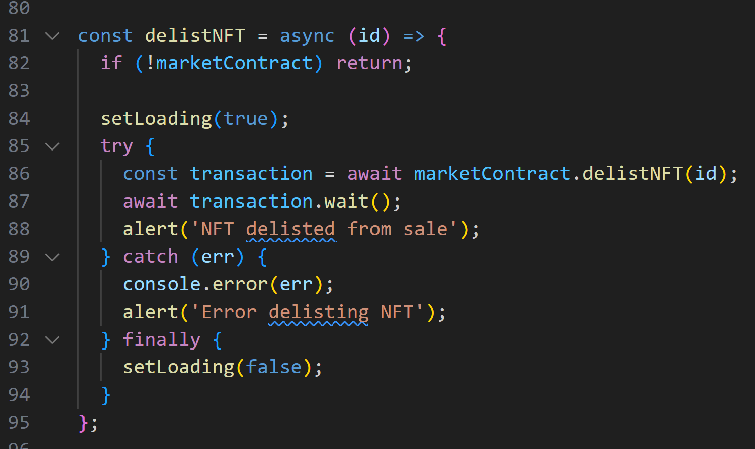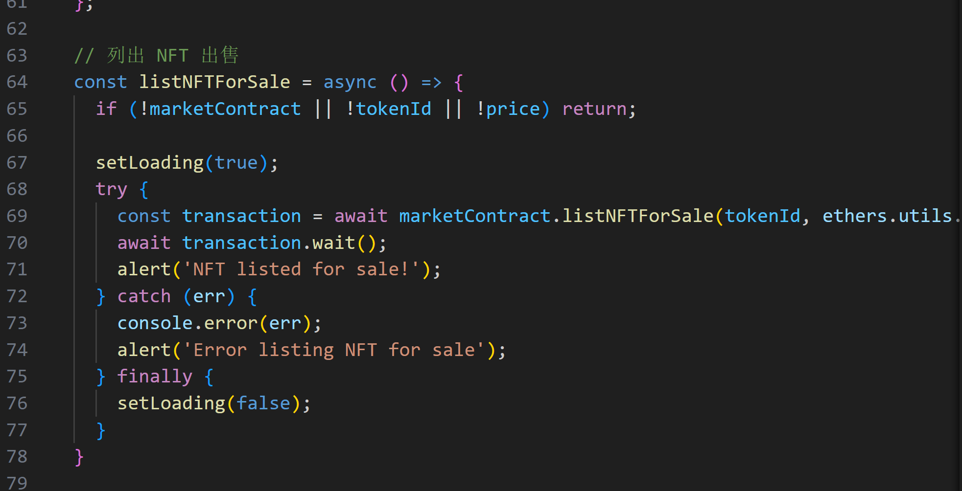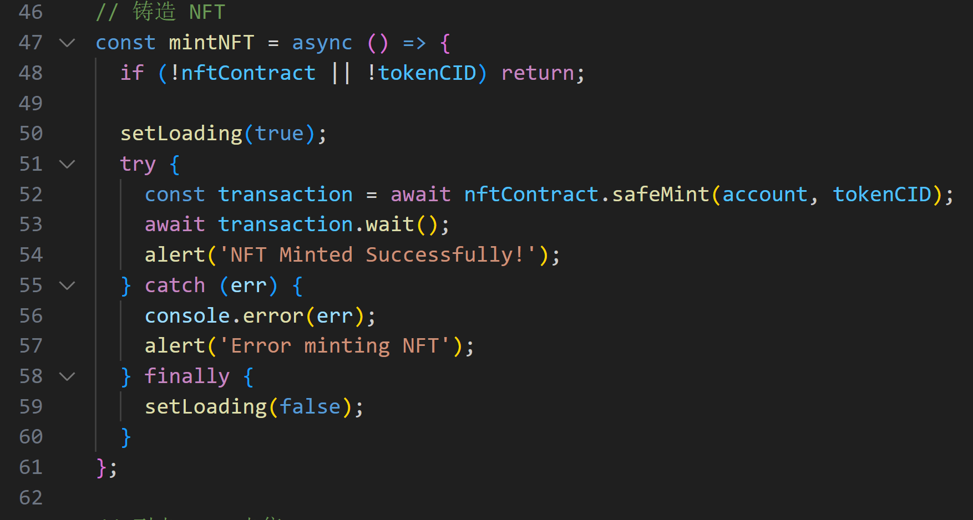

图：NfC发行功能代码

**功能2：NFT市场交易功能（允许交易与转让）**

1. 功能描述

NFT市场交易功能允许用户在平台上创建、购买、出售和拍卖NFT。用户可以浏览市场上的NFT艺术品、收藏品和数字商品，并通过多种加密货币钱包进行交易。平台支持即时购买和竞拍功能，提供NFT的详细信息，包括作者、发行日期、描述、属性和历史交易记录。此外，用户还可以创建自己的NFT，上传作品、设置价格和属性，并通过智能合约确保NFT的唯一性和稀缺性。平台还提供社交互动功能，允许用户关注喜欢的艺术家和收藏家，添加评论和点赞。为了保障交易的安全性和合规性，平台实施了强大的安全措施，并遵守当地法规。

1. 代码实现：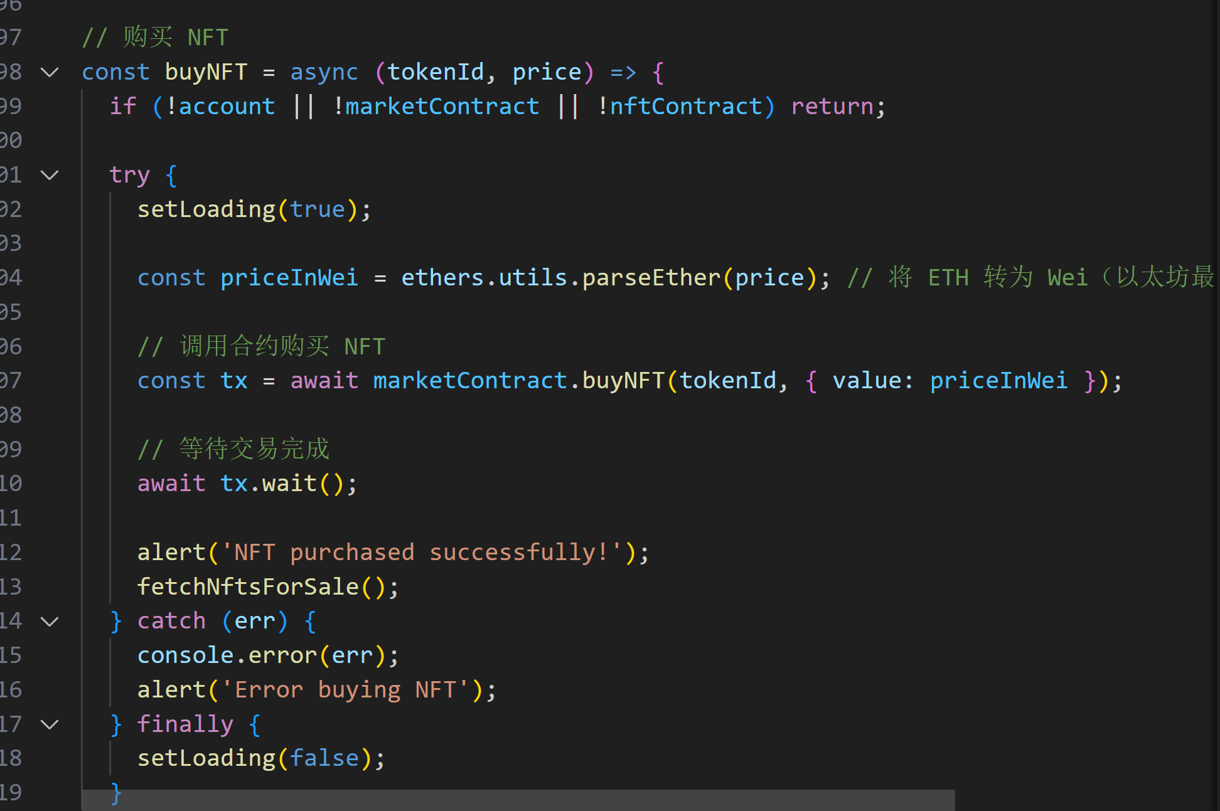

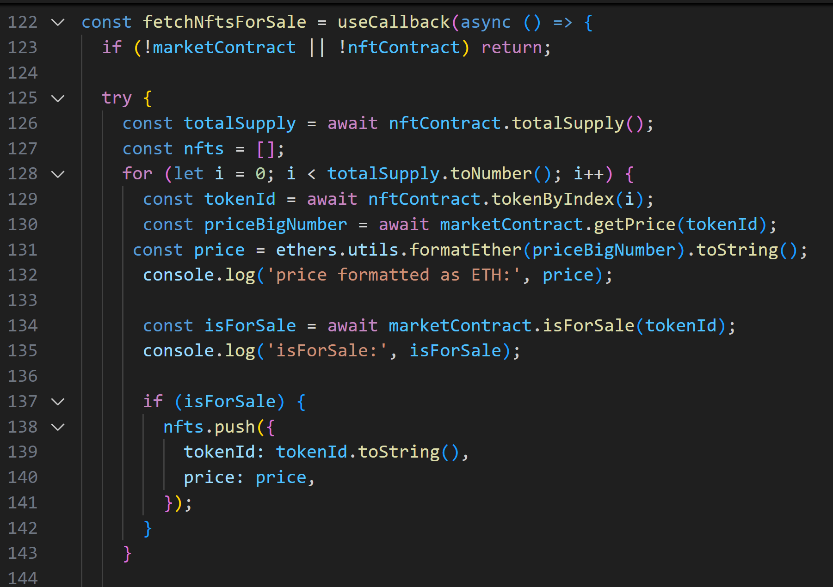

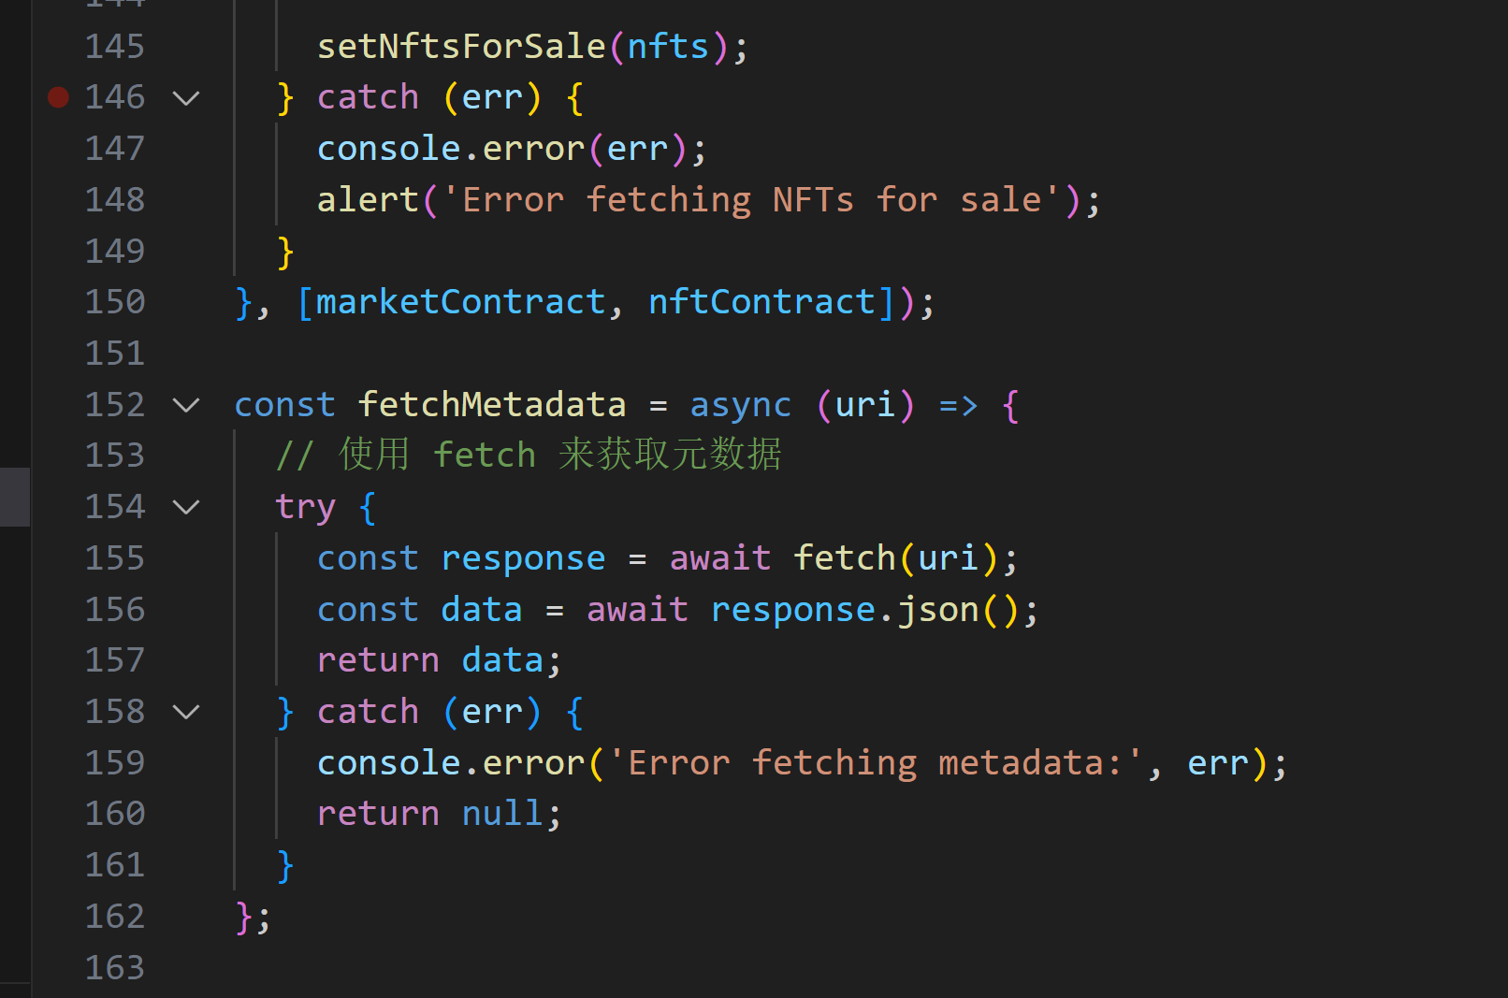图：NFT市场交易功能（允许交易与转让）代码

**功能3：用户界面功能**

1. 功能描述

用户界面功能在NFT市场中扮演着至关重要的角色。它不仅需要具备简洁、直观和美观的设计，以提升用户的操作体验和满意度，还应该提供简单易用的导航菜单，使用户能够快速找到所需功能。通过合理的布局、清晰的图标和按钮，以及一致的配色方案，用户界面确保了用户在各个页面之间的轻松切换。此外，强大的搜索与过滤功能也是不可或缺的，帮助用户快速定位感兴趣的NFT。这些功能的集成和优化，使得NFT市场平台更加用户友好，提高了用户的参与度和交易效率。

1. 代码实现

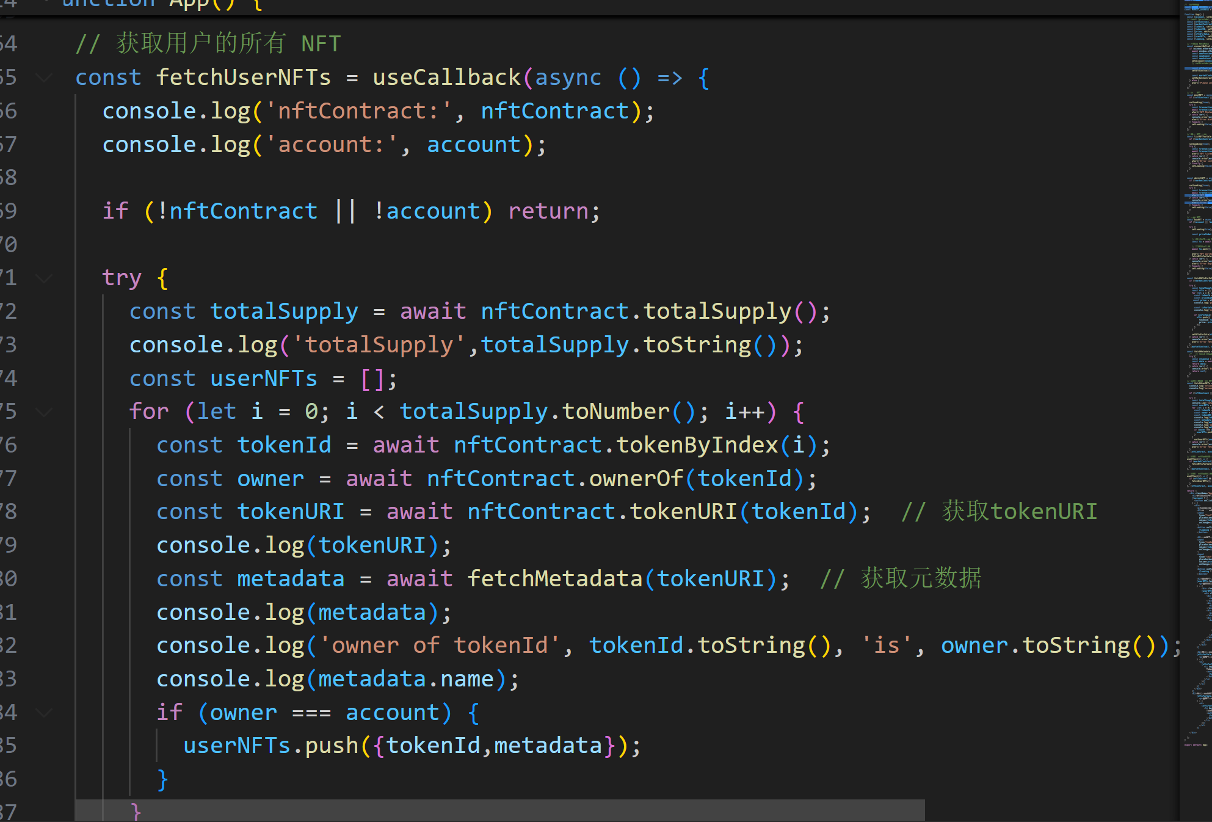

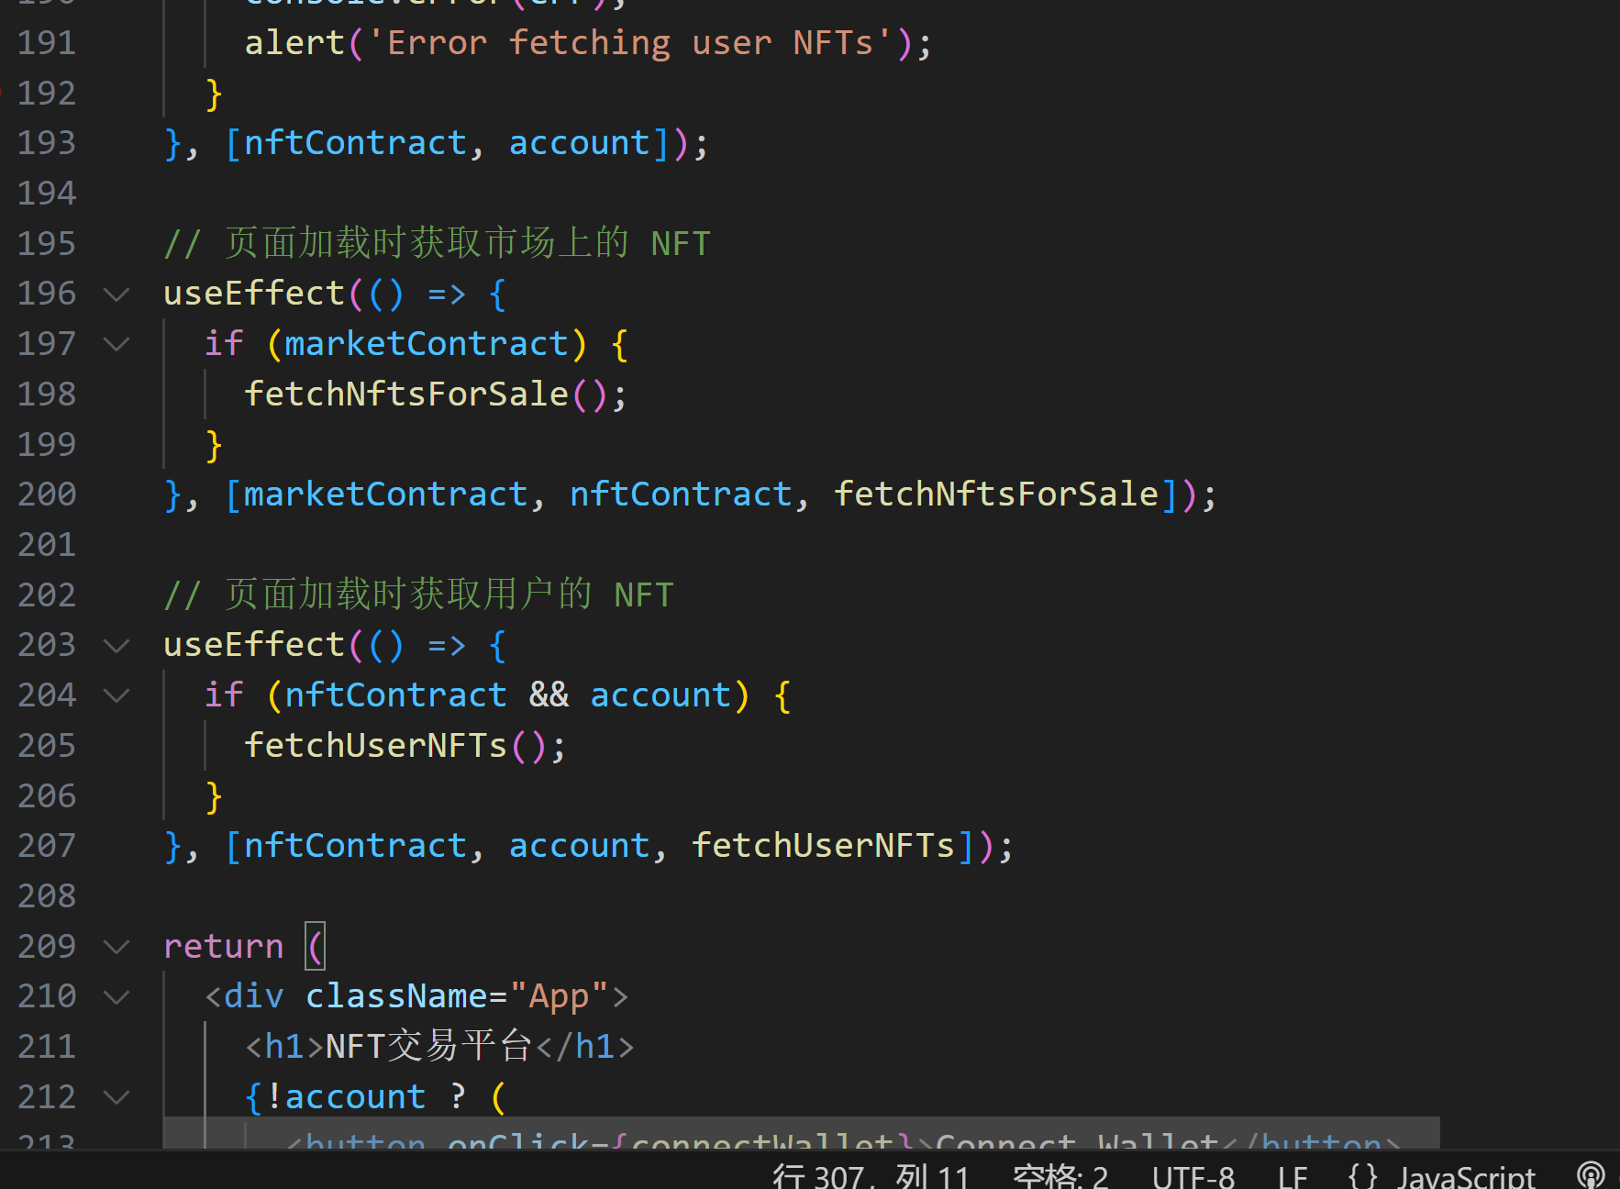图：用户界面功能

## 5 测试结果

**功能1：NFT发行功能（基于ERC721标准）**

（1）测试步骤

①测试环境准备

确保在以太坊的测试网络（如Ropsten或Rinkeby）上进行部署，以避免主网交易费用。安装并配置必要的开发工具和依赖，例如Truffle框架和MetaMask钱包。

②编写Solidity合约

使用Solidity编写ERC721智能合约，包括NFT的铸造、转移和查询功能。确保合约符合ERC721标准，并实现所有必需的接口和方法。

③编译与部署合约

使用Truffle或其他工具编译智能合约，并将其部署到以太坊测试网络上。记录合约地址，以便后续进行交互和测试。

④创建元数据文件

为每个NFT创建JSON格式的元数据文件，包含名称、描述、图像URL等信息。将元数据文件上传至IPFS或Arweave等去中心化存储服务，获取内容哈希值。

⑤集成前端界面

开发用户界面，允许用户通过MetaMask钱包连接并进行NFT操作。前端需调用智能合约的方法，展示NFT信息，并提供铸造和转移功能。

⑥执行功能测试

在测试网络上模拟NFT的铸造、转移和查询操作，验证智能合约的功能是否按预期工作。记录并修复发现的问题，确保系统稳定可靠。

（2）测试结果

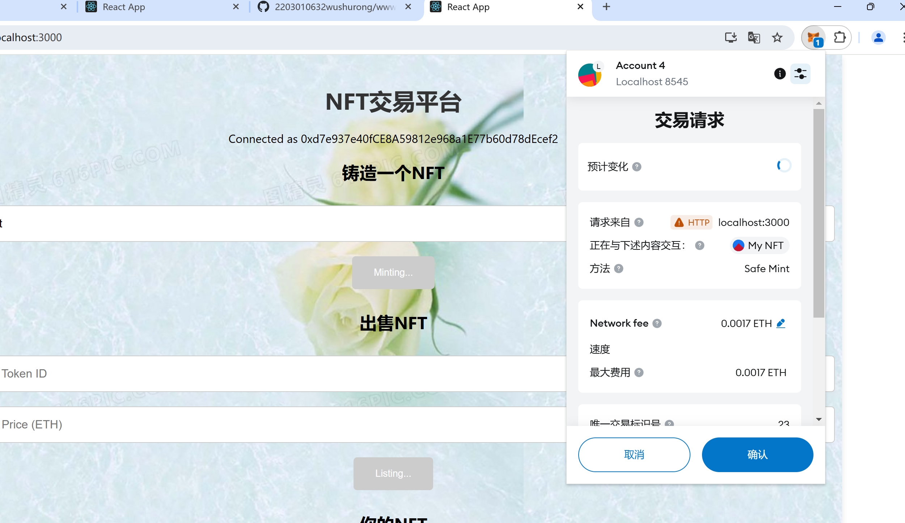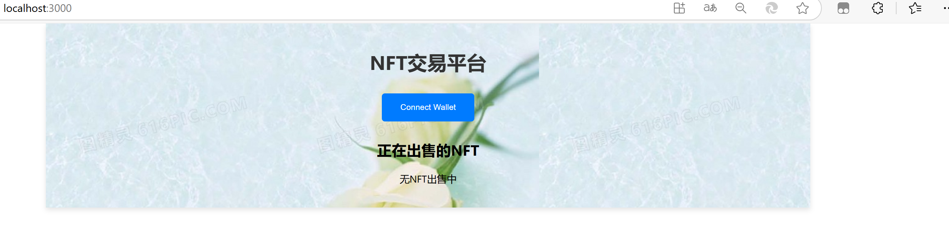

图：NFT发行功能（基于ERC721标准）

**功能2：NFT市场交易功能（允许交易与转让）**

（1）测试步骤

①测试环境准备

确保在以太坊的测试网络（如Ropsten或Rinkeby）上进行部署，以避免主网交易费用。安装并配置必要的开发工具和依赖，例如Truffle框架和MetaMask钱包。

②编写Solidity合约

使用Solidity编写ERC721智能合约，包括NFT的铸造、转移和查询功能。确保合约符合ERC721标准，并实现所有必需的**NFT市场交易功能（允许交易与转让）**接口和方法。

③编译与部署合约

使用Truffle或其他工具编译智能合约，并将其部署到以太坊测试网络上。记录合约地址，以便后续进行交互和测试。

④创建元数据文件

为每个NFT创建JSON格式的元数据文件，包含名称、描述、图像URL等信息。将元数据文件上传至IPFS或Arweave等去中心化存储服务，获取内容哈希值。

⑤集成前端界面

开发用户界面，允许用户通过MetaMask钱包连接并进行NFT操作。前端需调用智能合约的方法，展示NFT信息，并提供铸造和转移功能。

⑥执行功能测试

在测试网络上模拟NFT的铸造、转移和查询操作，验证智能合约的功能是否按预期工作。记录并修复发现的问题，确保系统稳定可靠。

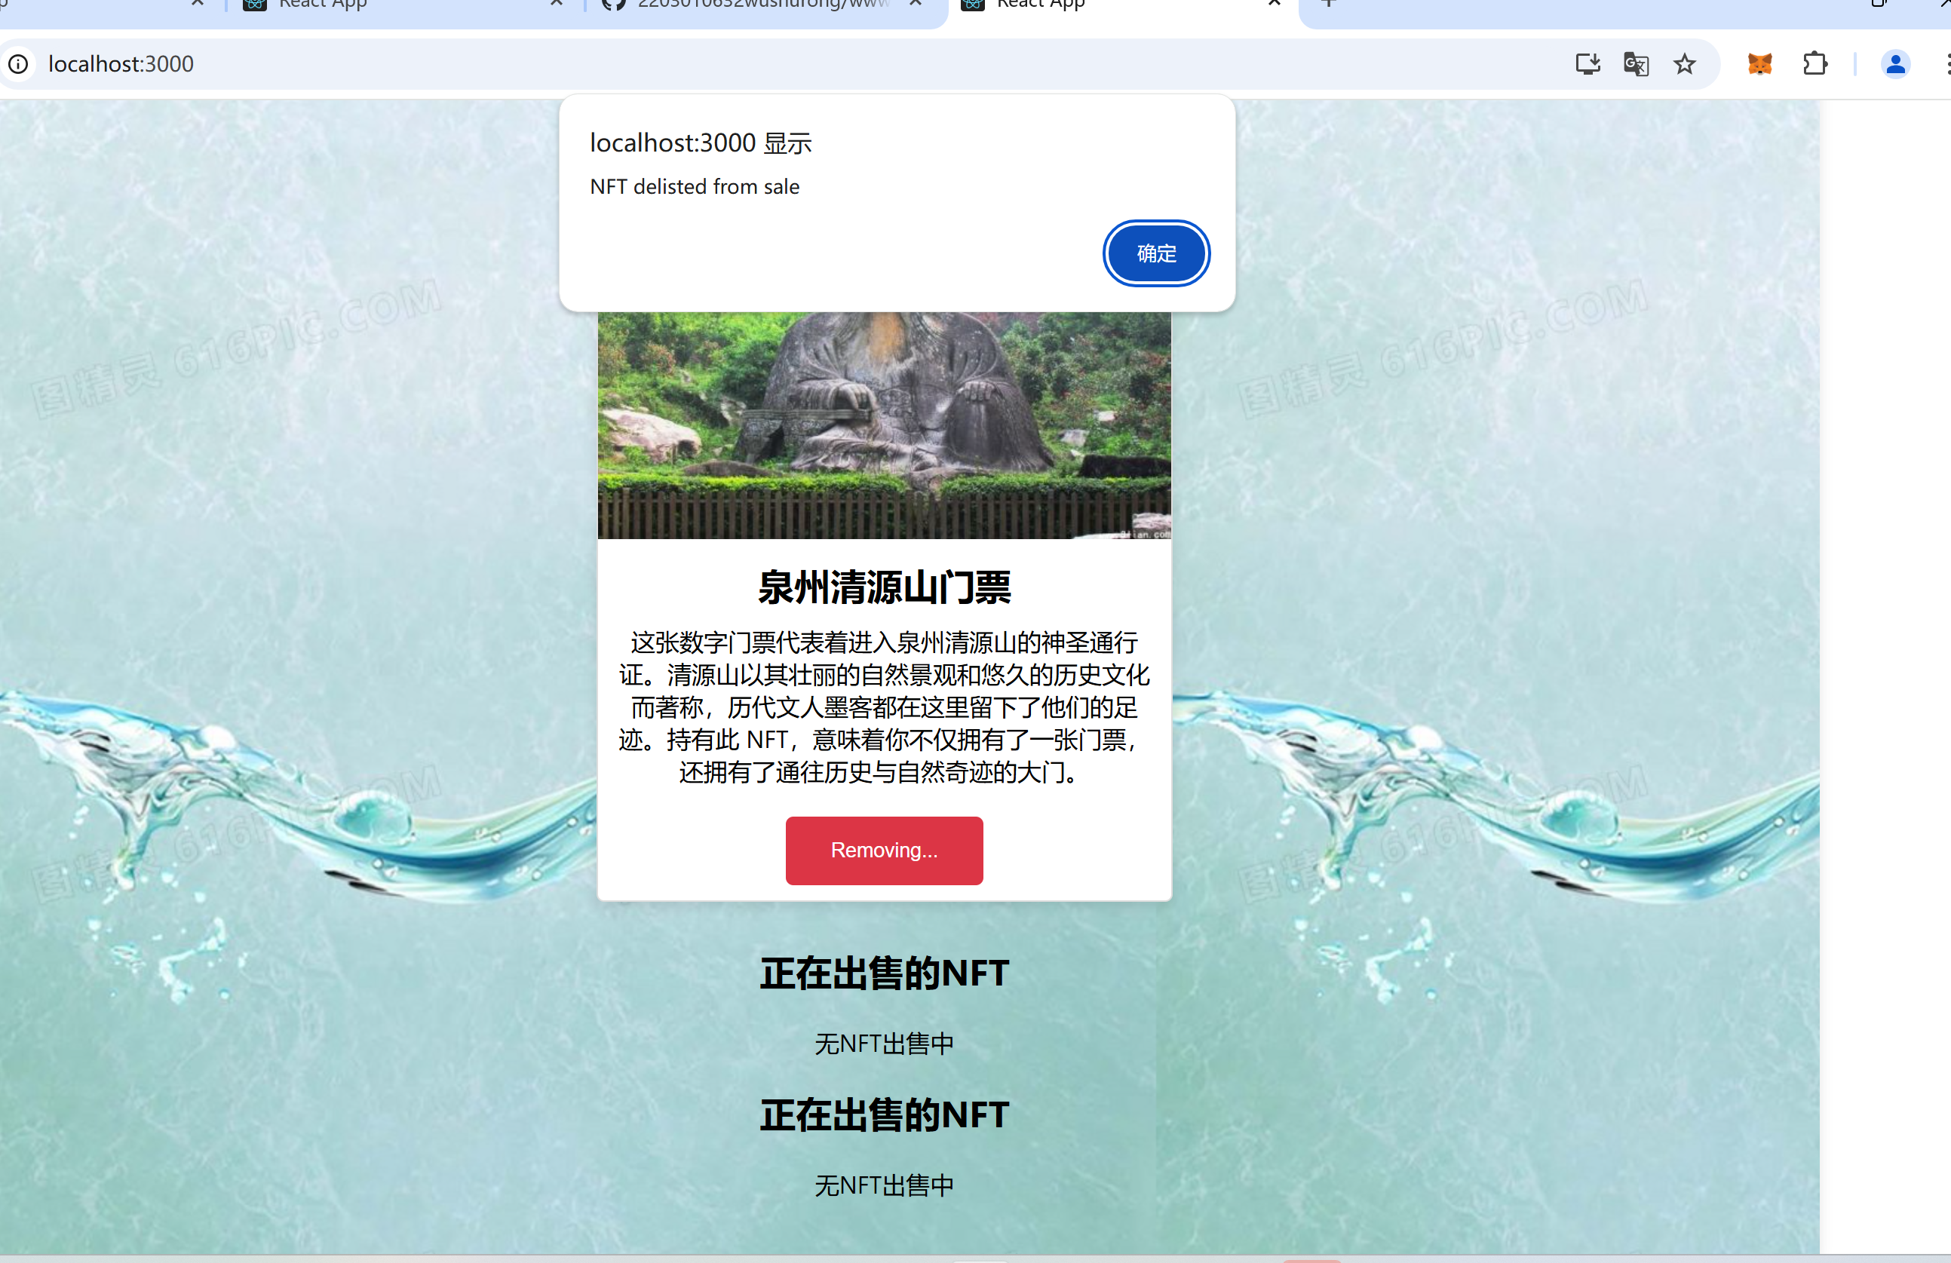（2）测试结果

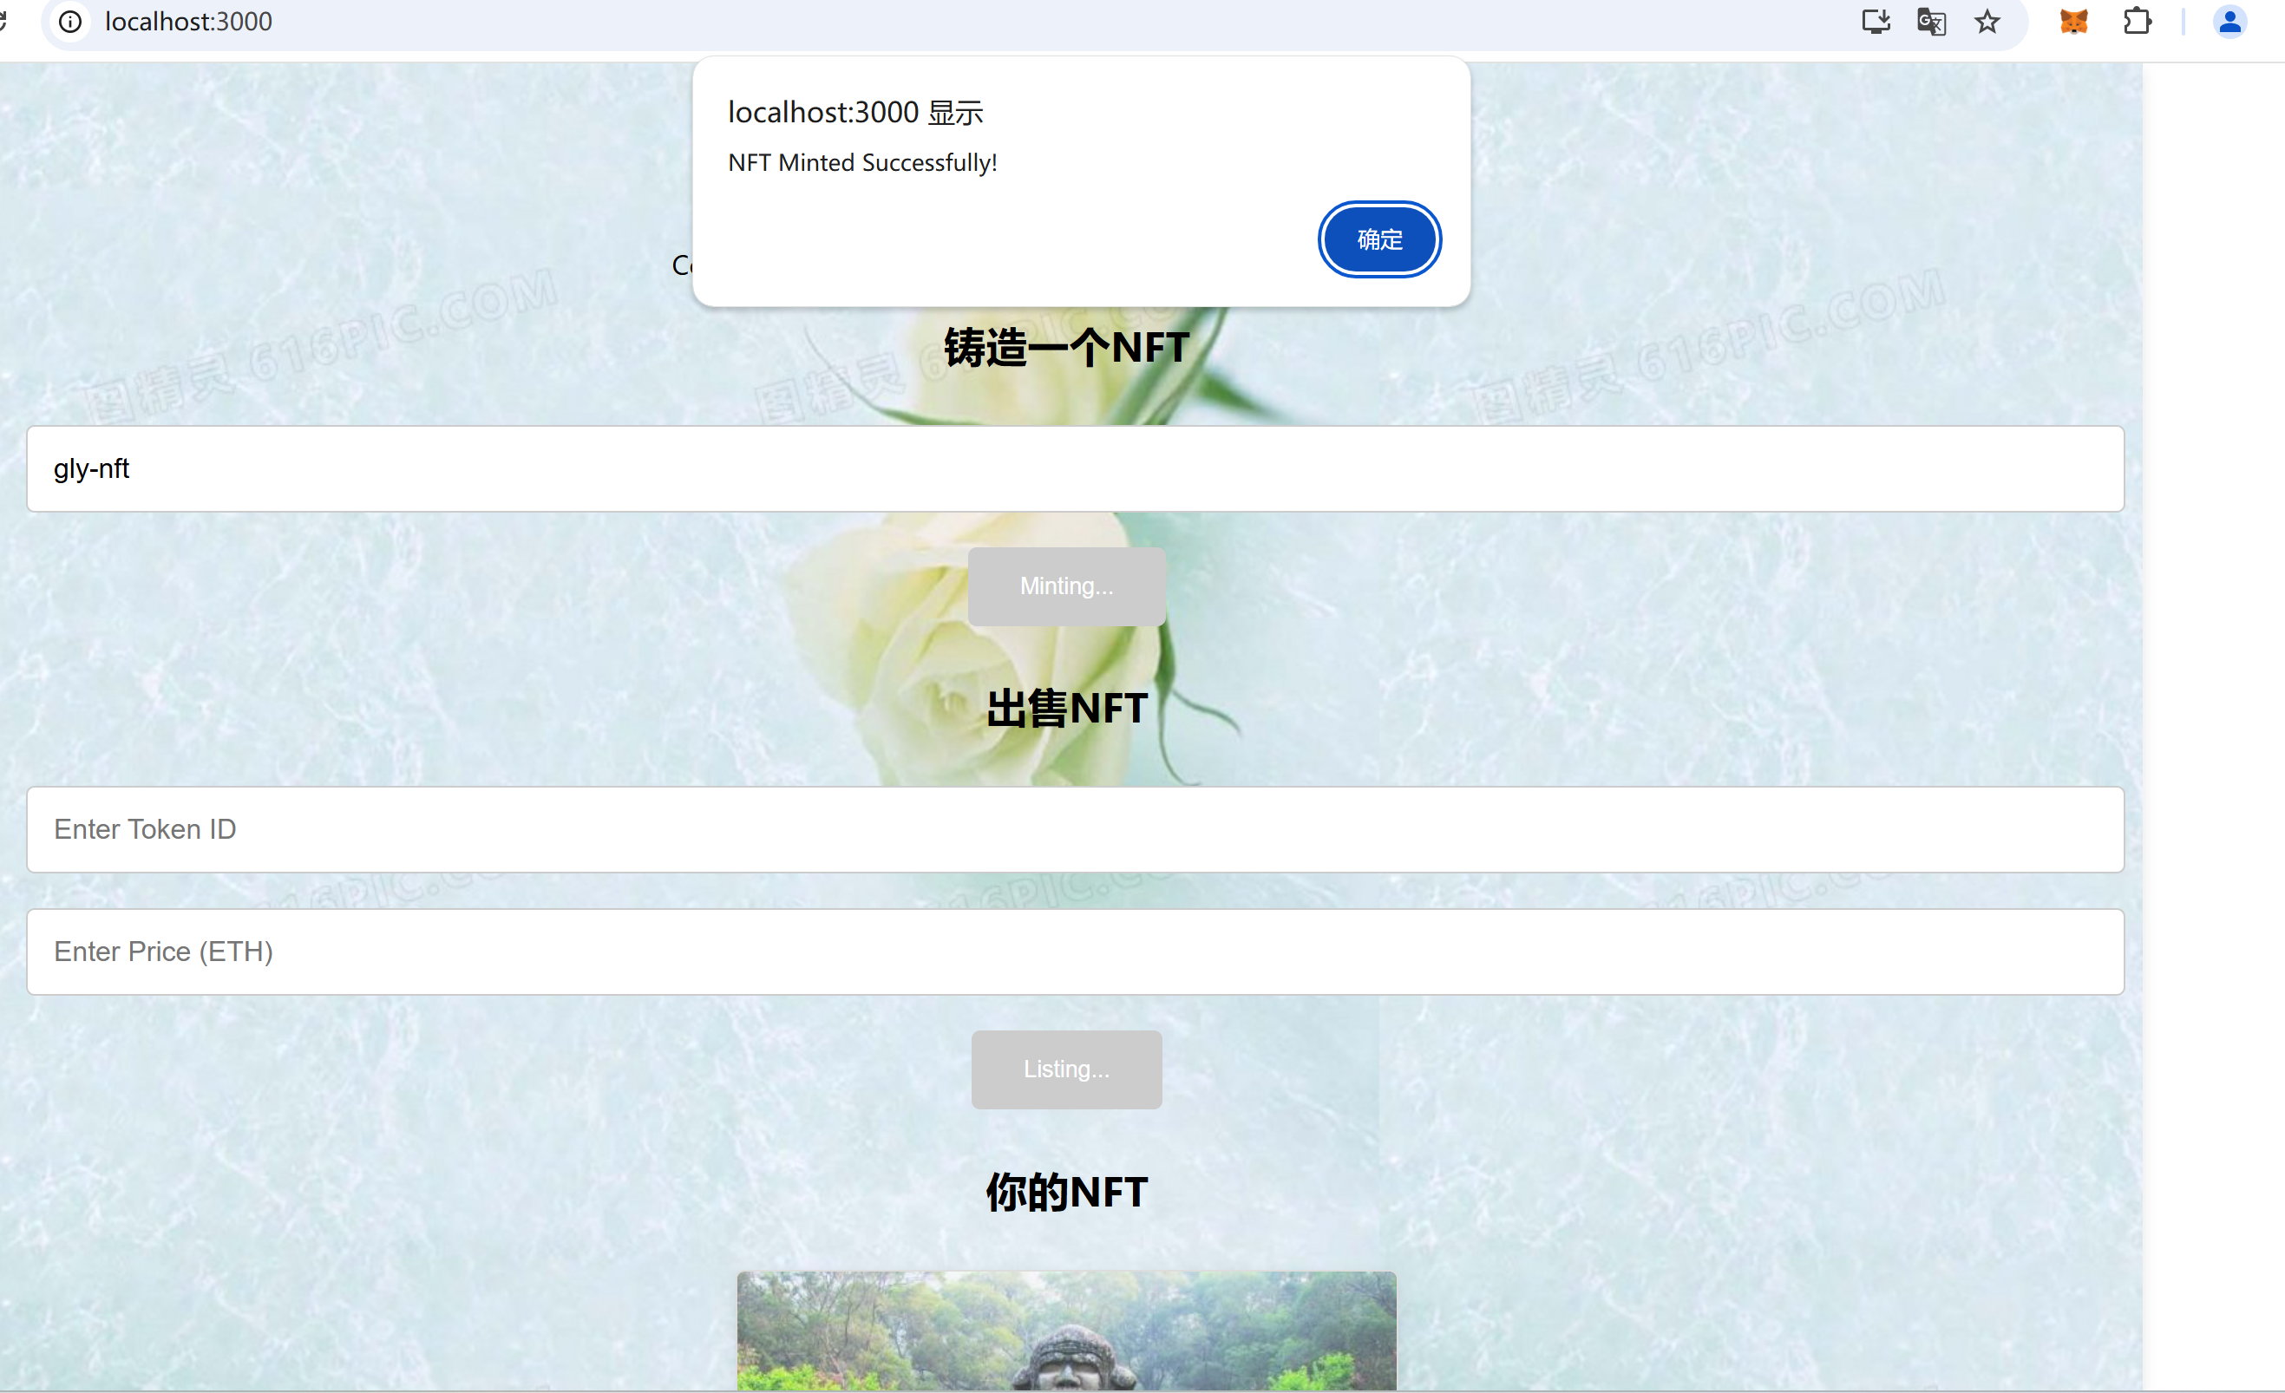图：NFT市场交易功能（允许交易与转让）

**功能3：用户界面功能**

（1）测试步骤

①环境准备

确保测试环境与生产环境一致，包括浏览器版本、操作系统和网络设置。安装必要的开发工具和依赖，例如Truffle框架和MetaMask钱包。

②功能测试

测试用户界面的所有功能，确保每个按钮、链接和表单都能正常工作。验证导航菜单的可用性，检查页面之间的切换是否顺畅。

③用户体验测试

邀请真实用户参与测试，收集他们的反馈和建议。观察用户在使用过程中的操作习惯，识别潜在的问题和改进点。

④性能测试

使用性能测试工具（如Lighthouse）评估页面加载速度、响应时间和资源利用率。优化前端代码和资源文件，提高用户体验。

⑤安全测试

检查用户界面是否存在XSS、CSRF等常见安全漏洞。确保所有输入字段都经过适当的验证和消毒，防止恶意攻击。

⑥兼容性测试

在不同设备和浏览器上测试用户界面，确保其在所有主流平台上都能正常运行。调整CSS和JavaScript代码，解决兼容性问题。

⑦回归测试

每次修改或添加新功能后，重新运行所有测试用例，确保没有引入新的问题。记录并修复发现的问题，确保系统稳定可靠。

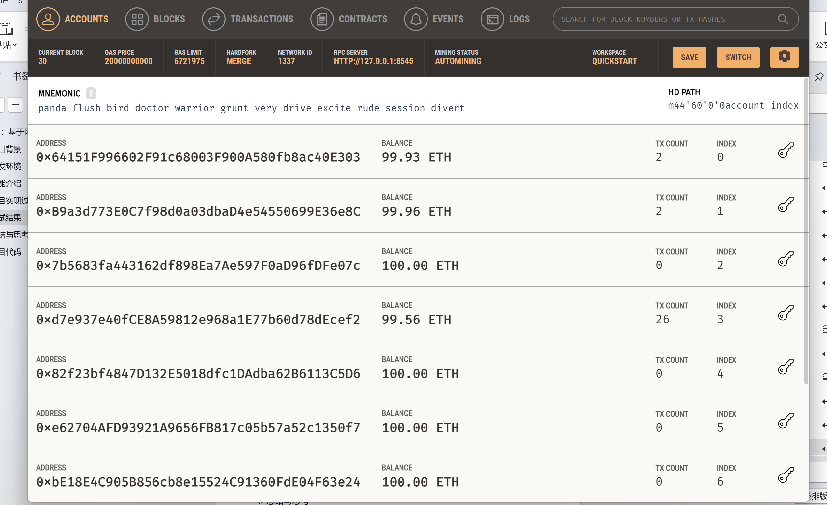（2）测试结果

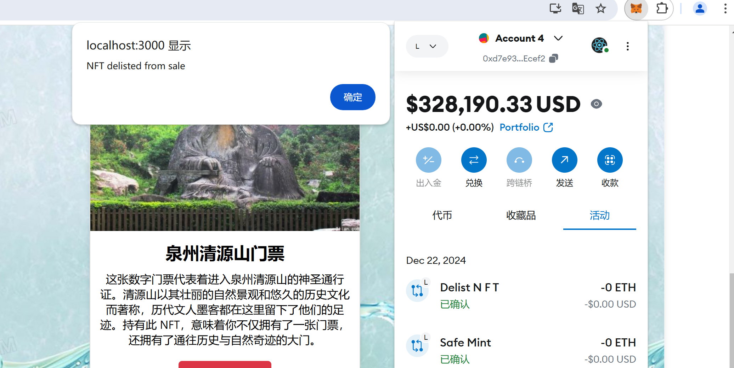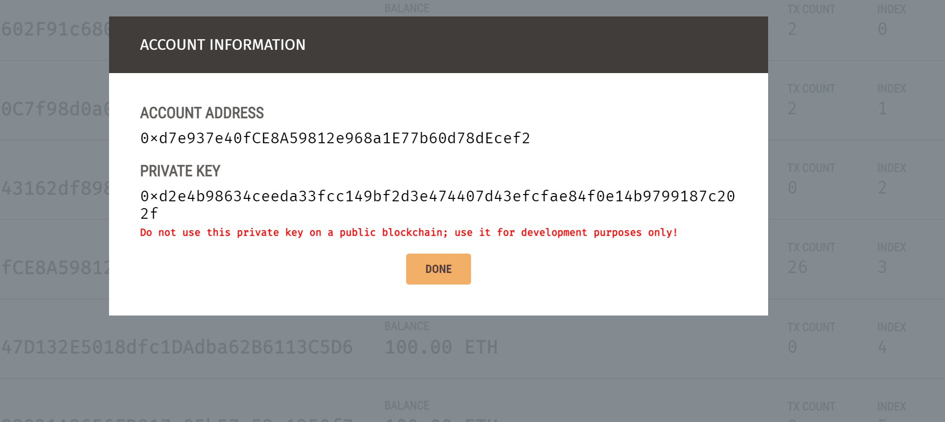图：用户界面功能

## 6 总结与思考

在NFT市场的开发过程中，我们遇到了多种技术、用户体验和安全性问题。首先，智能合约漏洞是一个常见的技术难题，通过详细的代码审查和使用工具如MythX进行静态分析，可以有效确保合约的安全性和可靠性。其次，前后端数据交互不畅可能导致用户体验不佳，优化API设计和使用GraphQL或RESTful API可以提高数据传输效率。此外，系统性能瓶颈也是一个挑战，引入缓存机制和负载均衡技术可以提升系统的扩展性和响应速度。

在用户体验方面，界面复杂性和交易确认时间长是主要问题。简化界面设计并提供清晰的导航和操作指南，可以改善用户的上手体验。优化交易流程和减少不必要的步骤，可以缩短用户的等待时间。缺乏个性化推荐也是一个影响用户体验的因素，引入基于用户行为和偏好的推荐算法，可以提供更符合用户需求的内容展示。

安全性问题是NFT市场开发中不可忽视的部分。钓鱼攻击风险和数据隐私保护不足是两个关键问题。加强安全教育，提醒用户不要泄露私钥，并采用加密技术保护用户数据，可以有效降低安全风险。

为了进一步提升NFT市场的质量和用户体验，我们提出了一些改进建议。持续迭代产品功能，根据用户反馈不断优化，可以保持产品的竞争力。建立活跃的用户社区，鼓励用户参与讨论和贡献，可以增强用户的归属感和忠诚度。扩展平台的支持范围，兼容更多种类的加密货币钱包和设备，可以提高用户的便利性。与知名的艺术家、品牌和平台建立合作关系，可以扩大NFT市场的知名度和影响力。

## 7 项目代码

(Github仓库链接)